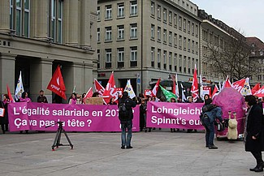

8. März Internationaler Tag der Frau: Syndicom ist in den Betrieben!

Unter dem Titel „Wir wollen Brot und Rosen, heute und morgen!“ wurden am Tag der Frau in verschiedenen Betrieben in der Schweiz Aktionen durchgeführt. Wir haben die Forderungen nach Lohngleichheit, einem gesetzlichen Mindestlohn und einer anständigen staatlichen Altersvorsorge an die Arbeitsplätze getragen. Darüber hinaus haben wir betriebsspezifische Frauenanliegen thematisiert.
Bilder aus den Regionen vom 8. März
Bilder vom 7. März 2013 in Bern: Lohngleichheit – Handbremse lösen!
Gleichstellung am Bancomat (Zürcher Frauenzentrale)

Zürich/Ostschweiz
Swisscom CallCenter in St. Gallen (Standaktion in der Cafeteria)
PostFinance in Netstal (Standaktion)
Poststellen Region Zürich (Besuche direkt an den Schaltern)
Unterschriften sammeln mit Stand in Zürich

Nordwestschweiz/Zentralschweiz
am Morgen PostFinance Münchenstein (Standaktion im Foyer mit VL; auch Swisscom IT, da im selben Haus) alternativ Swisscom (Call Center) Olten (morgens, evtl. Kantine)
PostFinance Zofingen (Frauenbrunch mit Theater zu Lohngleichheit und Input Frauenarbeit Syndicom)
PostFinance Kriens
Poststelle Basel 2
Buchbinderei Grolimund in Reinach
Cablex AG in Inwil
Swisscom Call Center Luzern
zusätzlich verteilt ein Vertrauensmann in der Druckerei Reinhardt in Basel das Material
am Nachmittag Unterschriften sammeln in Zofingen, Olten (bzw. Basel) und Luzern

Bern/Oberwallis
Swisscom CallCenter Liebefeld (Standaktion im Foyer)
PostFinance in Bern (Standaktion im Foyer)
Am Nachmittag Unterschriften sammeln mit Stand in Bern (Chäfigturm).

Syndicom, 8.3.2013.
Syndicom > Frauentag. Standaktionen. Syndicom. 2013-03-08.

